Välsmakande tuggtabletter för dig som vill ha järnkoll –
Iron VITAL M: Ny produkt på apotek och hälsofack!

Tillhör du dem som rynkar på näsan åt järn?
Många av oss kommer någon gång i livet att känna ett behov av järntillskott, särskilt menstruerande och gravida kvinnor. Trots det undviker många sina tillskott för att de smakar så illa. Nu finns det en ny spännande produkt på den svenska marknaden som har lyckas kombinera ett järntillskott med riktigt god smak: Iron Vital M!
Tuggtablett – nu även för järntillskott
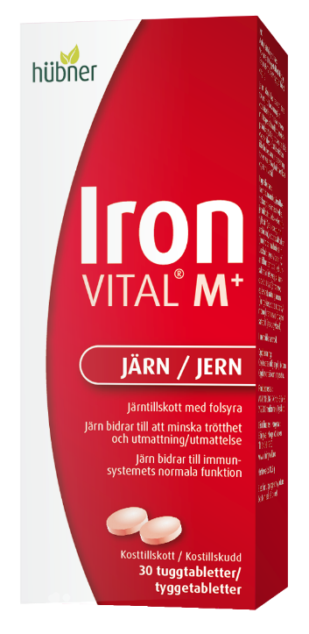
Bringwells målsättning är att förbättra människors hälsa och livskvalitet genom högkvalitativa egenvårdsprodukter. Det ska vara enkelt att ta de kosttillskott man behöver. Därför lanserar vi nu IronVITAL® M: ett järntillskott som tuggtablett! Iron VITAL® M tillverkas av det tyska bolaget Hübner, som har lång erfarenhet av kosttillskott, läkemedel och medicintekniska produkter.
http://www.bringwell.com/products/ironvital/ironvital-tuggtabletter/
Vad är Iron VITAL® M?
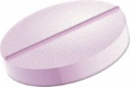
Iron VITAL® M är ett järntillskott i välsmakande tuggtabletter. Den har en mild och aningen syrlig smak av hallon och svartvinbär. Produkten innehåller utöver järn, som hjälper vid bl.a. trötthet, även vitamin C som ökar järnupptaget och folsyra.
Iron VITAL® M bidrar till ett dagligt tillskott av järn och innehåller järndifosfat. Den passar även dig som är vegetarian och laktos- eller glutenintolerant.
Iron Vital M lanseras i Sverige och finns att köpa på Apoteket AB, Kronans Apotek, Lloyds Apotek och i alla välsorterade hälsokostbutiker.

